Peine beim Tag der Niedersachsen in Hannover  Drei Tage Kultur, Geschichte, Vielfalt  Peine, 09. Mai 2022. Endlich ist es wieder soweit – wir feiern den Tag der Niedersachsen und Peine ist dabei! Das große Landesfest lädt vom 10. bis 12. Juni nach Hannover an den Maschsee ein. Drei Tage lang steht Niedersachsens Kultur, Geschichte und große Vielfalt im Mittelpunkt. Auch Peine ist als ehemalige Ausrichterstadt wieder dabei. Man freut sich auf viele tausend Gäste und heißt sie gleich doppelt „herzlich willkommen“: 2022 präsentieren die Teams von Peine Marketing und wito gmbh gemeinsam die zahlreichen Angebote aus der Stadt und dem Landkreis Peine. Sie rücken die Besonderheiten in den Fokus, die einzigartigen Events wie das traditionelle Freischießen und die neue Mobilitätsmeile im Juli, Sehenswertes in der Stadt ebenso wie die Erlebnistouren durch die Fuhsestadt. „Der Tag der Niedersachsen zieht tausende Besucher aus dem ganzen Land an – wir werden dort gemeinsam mit unserem Partner wito für die Besonderheiten in Stadt und Landkreis werben. An den drei Tagen informieren wir über Kultur, Sehenswertes und die Peiner Traditionen – Peiner Vereine sind eingeladen, sich am traditionellen Trachtenumzug zu beteiligen“, freut sich Anja Barlen-Herbig, Geschäftsführerin von Peine Marketing.  Das große Landesfest wird inzwischen zum 37. Mal gefeiert und hat wieder mehrere Themenmeilen. Es präsentieren sich die Ausrichterstädte, interessante Institutionen und die Landeshauptstadt Hannover. Der Sport nimmt erneut viel Platz ein, Kirchen und Religionsgemeinschaften sind vor Ort, die Jugend feiert mit und der Tourismus informiert über das schöne Land im Norden. Auch eine Technikmeile ist geplant. Die Info- und Erlebnismeile sowie Natur- und Umweltmeile bieten spannende Momente. Besonders die vielen Vereine und Verbände, die wunderschönen Trachten, die Musik, Künstlerinnen und Künstler und die zahlreichen Ehrenamtlichen geben dem Tag der Niedersachsen sein gastfreundliches und jeweils regional geprägtes Gesicht.  Selbstverständlich darf der große Trachten- und Festumzug am Sonntag nicht fehlen. Mit ihm findet auch dieser Tag der Niedersachsen seinen krönenden Abschluss. Der Landestrachtenverband Niedersachsen e.V. (LTN) organisiert viele Bereiche beim Landesfest, insbesondere den Umzug. Das Team um LTN-Vorsitzende Manuela Kretschmer lädt alle interessierten Musikzüge, Chöre, Vereine, Sportmannschaften und kulturellen Institutionen zur Teilnahme ein. Auch die Peiner Vereine sind herzlich eingeladen mitzumachen.  Neben vielen Präsentationen zu ehrenamtlichen Organisationen, Verbänden und Religionsgemeinschaften gibt es diverse Mitmachaktionen für alle Altersgruppen. Auf den Bühnen rund ums neue Rathaus und am Maschsee wird für einen musikalischen Strauß guter Laune gesorgt. Das bunte und vielfältige Niedersachsen spiegelt sich in all seinen Facetten auf dem Tag der Niedersachsen wider.  Audrey Christin Gluch vom Team Peine Marketing und Inga Heine von der wito GmbH organisieren die Präsentation in Hannover. Beide unterstützen den Aufruf des LTN: „Wir würden uns freuen, wenn sich auch viele Spielmannszüge, Vereine und Gruppen aus Peine und dem Peiner Land zum Umzug anmelden. Auf der Internetseite www.landestrachtenverband-niedersachsen.de gibt es dazu weitere Informationen und die Bewerbungsunterlagen.“  Herzlich willkommen in Hannover!  Info:  Der „Tag der Niedersachsen" entstammt einer Idee des ehemaligen Ministers für Bundes- und Europaangelegenheiten, Wilfried Hasselmann, und wurde erstmals vom 22. – 23.08.1981 in Celle gefeiert. Seitdem „wanderte“ das Landesfest jährlich von einem Ort zum anderen. Dadurch prägen die regionalen Besonderheiten das vielfältige Gesicht des „Tag der Niedersachsen“. Seit 2015 feiert man alle zwei Jahre. Durch den neu gewählten Veranstaltungsrhythmus kann die Landesregierung nicht nur Vereine und Verbände bei der programmatischen Ausgestaltung fördern, sondern unterstützt zukünftig auch die jeweilige Ausrichterstadt mit einem festen Betrag.  Peine war im Jahr 2000 Gastgeberin des Landesfestes und ist seit 1998 mit einem Stand dabei.  Peine Marketing GmbH  Die Peine Marketing GmbH ist eine 100-prozentige Tochter der Stadt Peine und seit 2003 verantwortlich für das Stadt- und Standortmarketing. Im Mittelpunkt der Tätigkeit steht die Außen- und Innenwahrnehmung der Stadt Peine. Unternehmensaufgabe ist es, zukunftsfähige Konzepte, Veranstaltungsformate und Maßnahmen vorzubereiten, zu begleiten und umzusetzen – die Stärken der Stadt und des Wirtschaftsstandortes zwischen Hannover und Braunschweig herauszuarbeiten und weiterzuentwickeln.  Abdruck honorarfrei – die Verwendung der Fotos ist frei für journalistische Zwecke zur Berichterstattung im Zusammenhang mit dem Inhalt der Pressemitteilung bei Nennung der Quelle. | 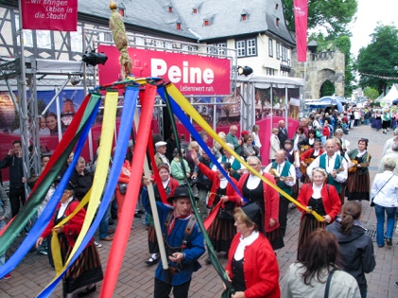  Niedersachsens Vielfalt zeigen: Der große Festumzug ist der Höhepunkt zum Abschluss bei jedem Tag der Niedersachsen. Auch Gruppen und Vereine aus Peine und dem Peiner Land können in diesem Jahr daran teilnehmen.  Foto: ©Peine Marketing  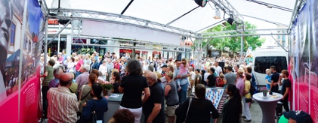  Mit über 200.000 Besuchern gehört der Tag der Niedersachsen zu den größten Festen des Landes.  Foto: ©Peine Marketing  Der Landessportbund präsentiert sich mit vielen Stationen zum Ausprobieren und Mitmachen.  Foto: ©Peine Marketing

